**PENGARUH MEDIA KATARAJA TERHADAP KEMAMPUAN MENULIS AKSARA JAWA SISWA KELAS III SDN LUMBANG 1 DAN SDN LUMBANG 3 PASURUAN**

Diyah Damawiyanti1, Siti Halimatus Sakdiyah, S.Pd, M. Pd2, Arief Rahman Hakim, S.Pd, M. Pd3

Fakultas Ilmu Pendidikan, Universitas Kanjuruhan Malang

diyah9619@gmail.com

**Abstract:**

*Key Words:* Kataraja; Media kartu pintar; Keterampilan menulis; Aksara Jawa.

***Abstrak:*** Penelitian bertujuan untuk mengetahui pengaruh penggunaan media KATARAJA (Kartu Pintar Aksara Jawa) terhadap kemampuan menulis aksara Jawa siswa kelas III SDN Lumbang 1 dan SDN Lumbang 3 Pasuruan dengan total sample 26 siswa. Jenis penelitian yang digunakan adala *Quasi Eksperimen* dengan instrumen penelitian berupa tes *Pre-test* dan *Post-test*. Hasil penelitian diperoleh nilai indikator kejelasan pada *Post-test* kelas kontrol hampir sama dengan kelas eksperimen, namun untuk indikator ketepatan nilai pada *Post-test* kelas kontrol jauh dibawah kelas eksperimen berdasarkan analisi uji-t *Independent Sample T Test* didapatkan hasil nilai signifikansi 0,000 < 0,05, dan hasil uji *N-Gain Score* mendapatkan nilai *N-Gain* sebesar 60,70% (cukup efektif). Maka dapat disimpilkan bahwa terdapat pengaruh yang signifikan antara penggunaan media KATARAJA terhadap kemampuan menulis aksara Jawa siswa kelas III SD, dan penggunaan media KATARAJA cukup efektif digunakan dalam pembelajaran Bahasa Jawa untuk meningkatkan kemampuan siswa dalam menulis aksara Jawa.

Kata kunci: Kataraja; Media kartu pintar; Keterampilan menulis; Aksara Jawa.

Pendahuluan

Sesuai Peraturan Gubernur Jawa Timur No.19 Tahun 2014 menerangkan bahwa pelajaran Bahasa Jawa merupakan muatan lokal yang wajib untuk sekolah dan madrasah di wilayah Jawa Timur. Pelajaran Bahasa Jawa dimaksudkan untuk melestarikan dan mengajarkan bahasa dan budaya Jawa sejak dini. Dalam pembelajaran bahasa Jawa terdapat aspek mendengar, berbicara, membaca, menulis dan apresiasi sastra JawaL(Nita, 2019). Salah satu kompetensi yang dipelajari dalam pembelajaran Bahasa Jawa pada aspek menulis adalah menulis aksara Jawa. Namun banyak siswa yang mengalami kesulitan dalam memahami dan membedakan bentuk aksara Jawa satu dengan yang lain, hal tersebut dikarenakan bentuk aksara jawa yang hampir mirip dan siswa tidak terbiasa menggunakan aksara Jawa dalam kehidupan sehari-hari.

Dalam menulis aksara Jawa dibutuhkan ketelitian karena bentuk aksara yang hampir sama dan memperhatikan jumlah kaki atau panjang pendek aksara Jawa (Wahyudianto Ginanjar, 2014). Berdasarkan pada observasi yang dilakukan oleh peneliti pada tanggal 5 Maret 2020 pada siswa kelas III di SDN Lumbang 1 dan SDN Lumbang 3 Pasuruan, diperoleh hasil mengenai minat siswa terhadap pembelajaran Bahasa Jawa masih sangat rendah terutama tidak adanya penggunaan media saat proses pembelajaran berlangsung. Siswa kelas III SDN Lumbang 1 masih menganggap pembelajaran Bahasa Jawa merupakan pembelajaran yang sulit, sedangkan siswa kelas III SDN Lumbang 3 cenderung bosan dan tidak memperhatikan guru.

Peran media menjadi sangat penting, karena dengan menggunakan media yang tepat akan mempermudah proses penyampaian materi pembelajaran dari guru kepada siswa. Sesuai dengan usia siswa pada masa berpikir oprasional konkret, maka penggunaan media penting agar siswa mampu memahami, menghafal dan menulis aksara Jawa dengan benar (Subrata, 2018). Media yang digunakan harus disesuaikan dengan karakter dan kemampuan guru dalam membuat atau menggunakan media tersebut. Sesuai dengan karakter siswa kelas III SDN Lumbang 1 yang pasif dan kurang antusias, serta karakter siswa kelas III SDN Lumbang 3 yang mudah bosan dan tidak memperhatikan guru. Maka diperlukan media yang mampu menarik perhatian siswa agar kosentrasi siswa tertuju pada materi pelajaran.

Hasil observasi yang diperoleh, mendasari pemilihan media kartu pintar aksara Jawa (KATARAJA) sebagai solusi bagi guru dalam pembelajaran menulis aksara Jawa. Karena media visual mampu mempercepat proses pemahaman dan daya ingat siswa (Maulida, 2019). Penelitian bertujuan untuk mengetahui pengaruh penggunaan media kartu aksara Jawa (KATARAJA) terhadap kemapuan menulis aksara Jawa siswa kelas III SDN Lumbang 1 dan SDN Lumbang 3 Pasuruan. Penelitian serupa pernah dilakukan oleh Sari dan Subrata pada tahun 2018 dengan judul “Efektifitas Penggunaan Kartu Pintar Aksara Jawa Dalam Keterampilan Menulis Aksara Jawa”, hasil yang diperoleh sebanyak 70% siswa mampu memahami materi menulis aksara Jawa dengan bantuan Kartu Pintar.

Metode

Penelitian menggunakan pendekatan kuantitatif dengan metode eksperimen. Jenis penelitian adalah *Quasi Experimental Design*, dengan memberi perlakuan berupa media kartu pintar aksara Jawa pada kelas eksperimen dan pada kelas kontrol menggunakan pembelajaran konvensional. Teknik pemilihan sampel dalam penelitian menggunakan sampling jenuh, yaitu kelas III Senang dari SDN Lumbang 1 Pasuruan sebanyak 12 siswa dan kelas III Gembira dari SDN Lumbang 3 Pasuruan sebanyak 14 siswa.

Instrumen penelitian berupa tes dengan 10 butir soal (*Pre-test* dan *Post-test*), tes dipilih untuk memperoleh gambaran dari taraf pemahaman dan hasil belajar siswa (Widyaningsih, 2014). Pemberian tes awal untuk mengetahui pengetahuan awal pada siswa di masing-masing kelas mengenai aksara Jawa dan dilanjutkan tes akhir untuk mengetahui pemahaman akhir siswa setelah diberikan perlakuan berbeda. Nilai tes akan dianalisis untuk mengetahui pengaruh penggunaan media KATARAJA pada siswa.

Peneliti melakukan uji coba instrumen pada 20 siswa yang terdiri dari 10 siswa kelas kontrol dan 10 siswa kelas eksperimen, selanjutnya uji coba dilakukan pada 26 siswa yang terdiri dari 12 siswa kelas eksperimen dan 14 siswa kelas kontrol. Uji coba instrumen berupa:

1. Uji validitas

Uji validitas dilakukan dengan bantuan program *IBMLSPSS 21.0 for Windows* menggunakan metode korelasi *bevariete pearson (produk moment pearson)*. Apabila rhitung > rtabel dengan nilai signifikansi $a$ = 0,05 maka butir soal dinyatakan valid.

1. Uji reliabilitas

Uji reliabilitas dilakukan dengan bantuan program *IBMLSPSS 21.0 for Windows* menggunakan rumus *AlphacCronbach*. Hasil yang diperoleh kemudian dikonsultasikan dengan r tabel dengan taraf 5%, apabila 0,61< r ≤ 0,80 maka reliabilitas instrumen tes tinggi.

1. Tingkat kesukaran

Perhitungan tingkat kesukaran dilakukan dengan bantuan program *Microsoft Excel 201*0, dengan membagi banyaknyan siswa yang menjawab benar dengan total siswa. Apabila hasilnya ≤ 0,30 maka soal dianggap sukar.

Setelah instrumen tes telah dianggap valid dan reliabel maka hasil *Pre-test*MdanM*Post-test* di kelas kontrol dan kelas eksperimen dianalisis menggunakan beberapa uji berikut:

1. Uji normalitas

Pengujian normalitas untuk membuktikan data yang diperoleh berdistribusi nornal atau tidak, menggunakan *Shapiro-Wilk* dengan bantuan program *IBM SPSS 21.0 for Windows*. Apabila (sig.) > 0,05 , maka data berdistribusi normal

1. Uji homogenitas

Pengujian homogenitas menggunakan uji *Test of Homogenity Of Variances* dengan bantuan program *IBM SPSS 21.0 for Windows*. Apabila (sig.) > 0,05 , maka data berasal dari kelompok yang homogen atau F*hitung*> F*tabel*.

1. Uji hipotesis

Pengujian hipotesis menggunakan uji-t dengan menganalisis hasin nilai *Pre-test* dan *Post-test* dengan bantuan program *IBM SPSS 21.0 for Windows*. Apabila nilai *thitung* lebih kecil dari 0,05maka Ha diterima dan Ho ditolak.

1. Uji *N-gain score*

Penggujian *N-gain score* dengan membagi selisih dari nilai *Pre-test* - *Post-test* dengan selisih skor ideal – nilai *Post-test*. Apabila g > 0,7 maka efktifitas perlakuan tinggi.

Hasil dan Pembahasan

Adapun bentuk media KATARAJA sebagai berikut:

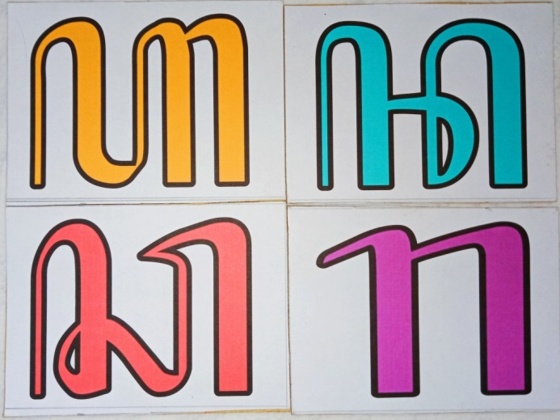

***Gambar 1 Tampak Depan Media Kartu Pintar Aksara Jawa (KATARAJA)***

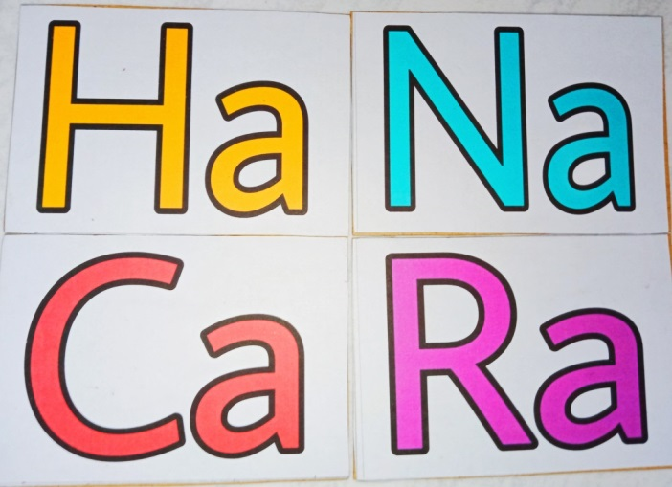

***Gambar 2 Tampak Belakang Media Kartu Pintar Aksara Jawa (KATARAJA)***

Berdasarkan penelitian menggunakan media KATARAJA emeperoleh hasil uji prasyarat penelitian sebagai berikut:

1. Uji normalitas

Hasil uji normalitas *Pre-test* pada kelas kontrol mendapat niai signifikansi sebesar 0,477 > 0,05. Sedangkan pada kelas eksperimen mendapat nilai signifikansi sebesar 0,871 > 0,05. Sesuai dengan dasar pengambilan keputusan, jika (sig.) > 0,05 maka data berdistribusi normal. Dengan demikian dapatcdisimpulkancbahwa data *Pre-test* pada kelas kontrol dan kelas eksperimen berdistribusi normal.

Hasil uji normalitas *Post-*test pada kelas eksperimen mendapat nilai signifikansi sebesar 0,702 > 0,05 dan pada kelas kontrol mendapat nilai signifikansi sebesar 0,881 > 0,05. Sesuai dengan dasar pengambilan keputusan, jika (sig.) > 0,05 maka data berdistribusi normal. Dengan demikian dapat disimpulkan bahwa data *Post-test* pada kelas kontrol dan kelas eksperimen berdistribusi normal.

1. Uji homogenitas

Hasil uji homogenitas *Pre-test* pada kelas kontrol dan kelas eksperimen mendapatkan hasil nilai signifikansi sebesar 0,595 > 0,05. Sesuai dengan dasar pengambilan keputusan, jika (sig.) > 0,05 maka data berasal dari kelompok yang homogen. Dengan demikian dapat disimpulkan bahwa data *Pre-test* pada kelasckontrol dan kelas eksperimen bersifat homogen.

Hasil uji homogenitas *Post-test* pada kelas eksperimen dan kela kontrol mendapatkan hasil nilai signifikansi sebesar 0,624 > 0,05. Sesuai dengan dasar pengambilan keputusan, jika (sig.) > 0,05 maka data berasal dari kelompok yang homogen. Denganndemikian dapat disimpulkan bahwa data *Post-test* pada kelas kontrol dan kelas eksperimen bersifat homogen.

1. Uji hipotesis

Hasil uji hipotesis mengunakan uji-t mendapat hasil nilai signifikansi sebesar 0,000 < 0,05. Sesuai dengan dasarcpengambilan keputusan,capabila (sig.) < 0,05 maka Ha diterima dan Hocditolak. Artinya, ada pengaruh media KATARAJA terhadapckemampuan menuliscaksara Jawa siswa kelas III SD.

1. Uji *N-gain score*

Hasil uji *N-gain score* pada kelas kontrol mendapatkan hasilnilai rata-rata *N-Gain Score* untuk kelas kontrol (tanpa mengunaan media kartu pintar aksara Jawa) sebesar 37,3345 atau 37,3% termasuk dalam kategori tidak efektif dengan nilai minimal 10% dan nilai maksimal 53,66%.

Hasil uji *N-gain score* pada kelas eksperimen mendapatkan hasil nilai rata-rata *N-Gain Score* untuk kelas eksperimen sebesar 60,7018 atau 60,70% termasuk dalam kategori cukup efektif dengan nilai minimal 37,5% dan nilai maksimal 79,5%.

**Kesimpulan**

Penelitian yang dilakukan memperoleh hasil bahwa 1) Adanya pengaruh yang signifikan dari penggunaan media KATARAJA terhadap kemampuan menulis aksara Jawa siswa kelas III SDN Lumbang 1 dan SDN Lumbang 3 Pasuruan berdasarkan uji hipotesis menggunakan uji-t , 2) Media KATARAJA cukup efektif dihunakan dalam membantu siswa memahami dan menghafal bentuk aksara Jawa sehingga meningkatkan kemampuan siswa dalam menulis aksara Jawa. Berdasarkan hasil penelitian, pembelajaran menggunakan media KATARAJA dapat mempermudah guru dalam melakukan kegiatan pembelajaran yang inovatif.

Daftar Rujukan

Arafik, Muh. 2013. *Pembelajaran Bahasa Jawa Di Sekolah Dasar Berbasis Karakter*. Malang : FIP UM.

Arief S, Sadiman (dkk). 2010 . *Media Pendidikan*. Jakarta : Raja Grapindo Persada.

Arifin, Zainal. 2012. *Penelitian Pendidikan Metode dan Paradigma Baru*. Bandung : Remaja Rosda Karya.

Arikunto, S. 2010. *Prosedur Penelitian (Suatu Pendekatan Praktek) Edisi Revisi*. Jakarta : Rineka Cipta.

Arikunto, Suharsimi. 2013. *Prosedur Penelitian Suatu Pendekatan Praktik. Edisi Revisi*. Jakarta : Rineka Cipta.

Ariyanti, E. (2015). Penggunaan Media Kartu Pada Materi Ajar Menulis dan Membaca Aksara Jawa. *Jurnal Penelitian Tindakan Kelas ISSN 2087-3557*, *16*(Aprril), 56–60.

Asmara, R. (2017). Analisis Kontrastif Kesalahan Penulisan Bahasa Jawa dalam Ortografi Latin sebagai Wahana Konservasi Bahasa Jawa. *Coference on Language and Language Teaching*.

Isnaeni. (2016). Pengembangan Media Pembelajaran Interaktif Aksara Jawa Berbasis Flash Pada Mata Pelajaran Bahasa Jawa. *Skripsi*.

Isnandani, D. (2013). Peningkatan Keterampilan Menulis Aksara Jawa Menggunakan Media Kartu Pintar. *PGSD UNS*.

Kusuma, E. A. (2015). Pengembangan Media Sinau Maca Aksara Jawa Dalam Mata Pelajaran Bahasa Jawa Kelas IV SDN Keputran A Yogyakarta. *Jurnal Pendidikan Guru Sekolah Dasar*, *9*(Mei).

Maulida, F. U. K. (2019). Penggunaan Media Kartu Huruf Pada Pembelajaran Aksara Jawa Kelas III Mi Di Mi Ma’arif Sukoharjo. *Skripsi*.

Mulyati, Y. (2014). *Modul Pengajaran. Hakikat Keterampilan Berbahasa*.

Narwati, F. Y. (2012). Peningkatan Kemampuan Menulis Aksara Jawa Menggunakan Media HANACARAKA Font Kelas VIII SMPN 4 Kalasan. *Skripsi*.

Nita, H. A. S. dan C. I. R. (2019). Pengembangan Media Papan Kubus Aksara Jawa Dalam Pembelajaran Bahasa Jawa Materi Aksara Jawa Pada Siswa Kelas V Sekolah Dasar. *Seminar Nasional PGSD UNIKAMA*, *3*(November). Retrieved from https://conference.unikama.ac.id/artikel/

Runtut Hidayati, D. (2019). Keefektifan Media Kartu Huruf terhadap Keterampilan Membaca Aksara Legena Siswa. *Jurnal Penelitian Dan engembangan Pendidikan*, *3*, 112–116.

Sari, P. N. (2012). Peningkatan Kemampuan Membaca Aksara Jawa Melalui Penggunaan Media Pembelajaran Kartu Bergambar Dengan penguatan Pohon Prestasi Pada Siswa Kelas IV SDN Pondok Klaten. *Skripsi*.

Sari, R. W. (2016). PENGEMBANGAN MEDIA PEMBELAJARAN KERTU PINTER BASA JAWA UNTUK KELAS III SDN CATURTUNGGAL 6. *JURNAL PENDIDIKAN GURU SEKOLAH DASAR*.

Sariroh, I. (2016). Pengembangan Media Tali Andha Aksara Jawa Untuk Meningkatkan Keterampilan Membaca Siswa Kelas V SD. *JURNAL PENDIDIKAN GURU SEKOLAH DASAR*.

Sobari, T. (2012). Penerapan Metode Mengikat Makna dalam Pembelajaran Menulis Cerpen pada Mahasiswa IKIP Siliwangi Bandung. *Sematik*, *1*. https://doi.org/10.22460/semantik.vXiX.XXX

Subrata, R. N. S. dan H. (2018). Efektifitas Penggunaan Kartu Pintar Aksara Jawa Dalam Keterampilan Menulis Aksara Jawa. *JPGSD*, *06*, 829–838.

Wahyudianto Ginanjar, D. (2014). Upaya Peningkatan Keterampilan Membaca dan Menulis Aksara Jawa Menggunakan Media Sirkuit Pintar. *Jurnal PGSD FKIP UNS*.

Wahyuni, Q. (2018). Pengembangan Bahan Ajar Aksara Jawa Terintegrasi Karakter Religius Untuk Meningkatkan Keterampilan Membaca dan Menulis Permulaan Siswa Kelas III Min 1 Kota Malang. *Tesis*.

Widyaningsih, S. (2014). Analisis Kesalahan Menulis Aksara Jawa pada Siswa Kelas XI SMK Muhammadiyah Kebumen. *Jurnal Program Studi Pendidikan Bahasa Dan Sastra Jawa Universitas Muhammadiyah Purworejo*, *05*(Agustus).

Yeni, D. (2018). PENGEMBANGAN MEDIA PERDASAWA ( PERMAINAN DAKON AKSARA JAWA ) MATA PELAJARAN BAHASA JAWA PADA Kesulitan membaca Aksara Jawa. *Jurnal Pemiiran Dan Pengembangan SD*, *6*(April), 75–87.